Name:
Wegbeschreibung schreiben
Für das Klassenfest haben Cemre und Jan eine Schatzsuche vorbereitet. Dabei muss man nach einer Beschreibung den Weg vom Alten Marktplatz bis zum Schatz hinter der Gropiusschule finden. Als Hilfe haben sie sich einen Stadtplan besorgt. Einiges haben sie selbst auf den Stadtplan eingezeichnet.
- Kannst du ihnen bei der Wegbeschreibung helfen? Schreibe eine kurze, aber genaue Wegbeschreibung auf. Schreibe mindestens 300 Wörter !
Arbeitsbereich:
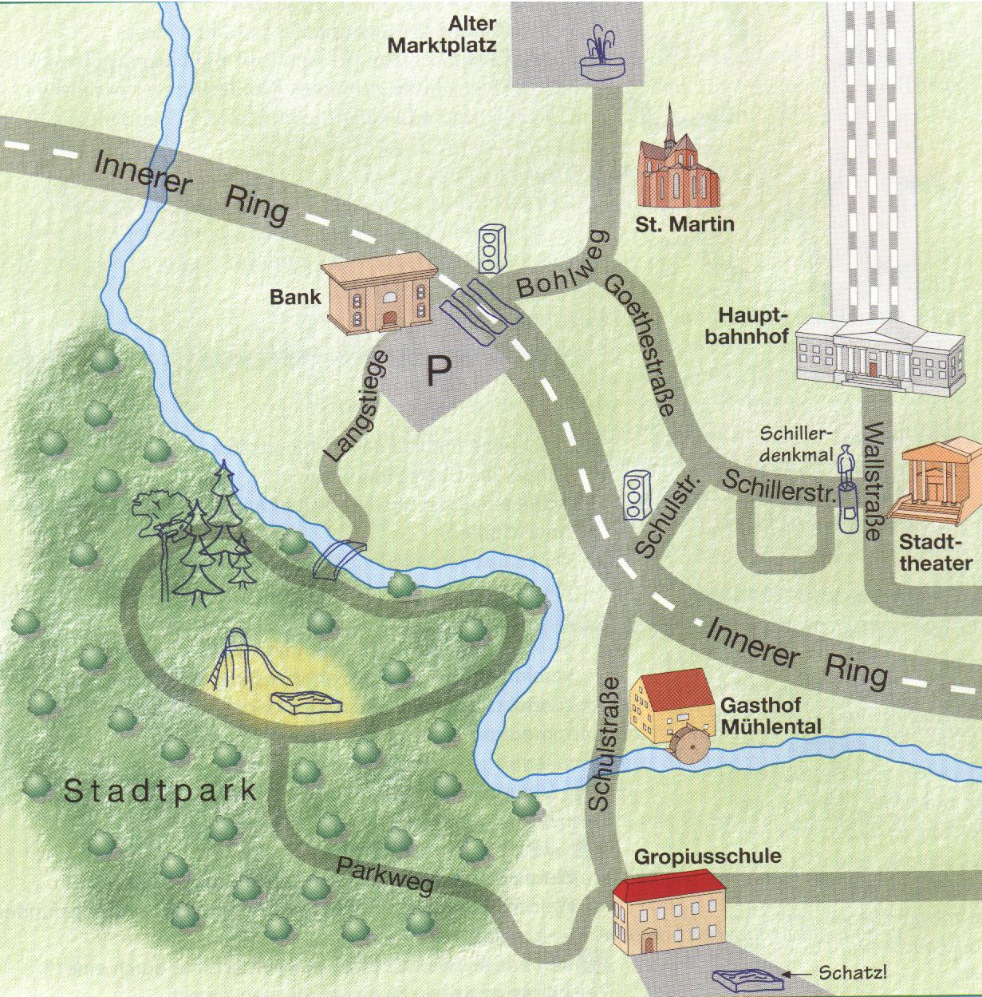

Wegbeschreibung:

